Методическая разработка
Современные педагогические технологии.
Применение кейс- технологии и технологии профессиональных проб в проектной деятельности.
Кейс «Как это устроено» «Ферма моста»

Автор: учитель технологии, Цейнер А.В.
Филиал МАОУ «Нижнеаремзянская СОШ»
-«Малозоркальцевская СОШ»
Тобольский район
О кейсе
В данном кейсе используются следующие технологии и методы:
- проектно-исследовательский метод;
-технология ТРИЗ;
-технология профессиональных проб;
На примере конструкции «фермы моста», обучающиеся познакомятся с историей постройки первых «ферм»
- изучат существующею классификацию;
-познакомятся с понятиями: пролёт, фюзеляж самолёта, корпус корабля, несущий корпус автомобиля, вагонная рама ,
- какие инженерные и строительные профессии нужны для разработки и постройки сложных конструкций «ферм»
- на практических занятиях дети ответят на вопросы связанные с особенностями конструкции, проведут инженерный эксперимент и выполнят сравнительный анализ различных конструкций, выполненных из бумаги;
-на итоговом занятии дети выполнят свою конструкцию фермы моста при помощи 3D ручки, с обязательным испытанием на нагрузку;
Категория кейса
«Вводный», для прохождения кейса нет начальных требований.
Примерный возраст обучающихся – 11 лет, 5 класс
Место в структуре программы:
Кейс должен идти после кейса «Простые механизмы» перед кейсом «Инженерный дизайн и конструкции»
Количество академических часов, на которые рассчитан кейс: 12 часов
Количество часов по блокам
Блок 1. Введение в проблему (2 часа).
Предполагаемая продолжительность | Цель блока:
90 мин. | Познакомить учащихся с историей применения первых конструкций «ферм», и что лежит в основе инженерной идеи. В каких технических решениях, помимо строительства мостов, применяется ферма в автомобилестроении, авиастроении, судостроении. Знакомство с функцией и внешним видом объекта.  Познакомить детей с профессией «инженер-строитель»
Что делаем:
Преподаватель демонстрирует виды объекта, например, самые знаменитые и большие мосты в мире и , и рассказывает о его строении. Связь с материалом изученным ранее «простые механизмы» и как они работаю в конструкции «Фермы»
В формате дискуссии с учащимися выясняется назначение его составных части объекта, за счёт каких элементов конструкции увеличивается прочность и способность выдерживать огромные статические нагрузки;
обоснование выбора материалов и технологии производства.
Д/з: Подготовить небольшое сообщение на тему: Моты и их особенности конструкции»

Предполагаемые результаты обучающихся:
Hard skills:
-Формирование умения проводить инженерный анализ и детализацию с наглядного изображения (макета, 3д модели и т.д.)
Soft skills:
-развитие креативного и аналитического мышления;
-развитие умения работать в команде,
-развитие умения отстаивать свою точку зрения

Блок 2. Изучение классификации по назначению и конструктивному решению (2 часа).
Предполагаемая продолжительность | Цель блока:
90 мин | Познакомить с различными видами «ферм» и местом их применения по техническому решению
Что делаем:  Формирование проектных групп и распределение ролей.  Группы-команды: «Мостостроители», «Авиастроители», «Судостроители» и «Автостроители»  Каждая команда осуществляет сбор информации по назначению конструкции и осуществляет разборку объекта на составные части и детально описывает его устройство.  Команда собирает информацию о частях объекта:  - какова форма объекта и каждой составляющей его части  - почему именно такой формы объект и его части  - зарисовывают основные части объекта и определяют их название, назначение и из какого материала они изготовлены  - подготовить презентацию «Назначение и конструкция Ферм» по своему профилю, обязательно с указанием профессий , каждая команда в своей отрасли; | Основание (корпус)  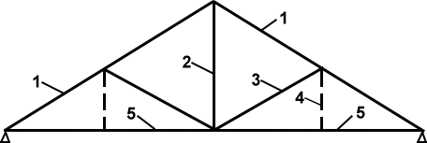  Схема стропильной фермы базилики по Витрувию: 1 — стропильная нога; 2 — бабка; 3 — подскос; 4 — добавочные бабки; 5 — растяжка.  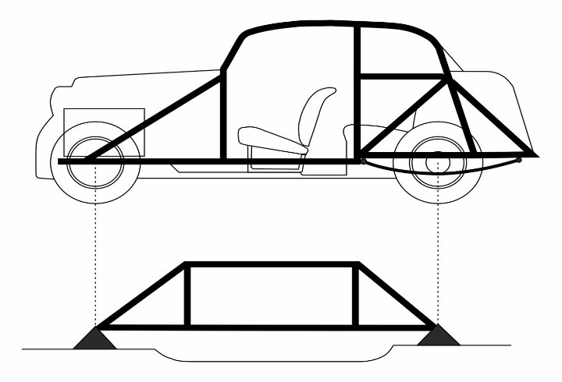  Схема несущего кузова автомобиля. Роль элементов фермы играют приваренные к оболочке кузова..

Предполагаемые результаты обучающихся:
Hard skills:
-Формирование умения проводить анализ формы конструкции и систематизировать по назначению;
-Умение выполнять поиск нужной информации;
-Работа со справочной литературой и уметь находить нужные статистические и технические данные по своему объекту;
Soft skills:
-развитие аналитического мышления;
-умение зарисовывать объект с натуры и с предложенных схем и чертежей;
-умение распределять роли и работать в команде;
-умение составлять схему и заполнять таблицу;

Блок 3. Изучение устройства объекта и проведение испытания. (2 часа).
Предполагаемая продолжительность | Цель блока:
90 мин | Понять устройство объекта
Что делаем:  - Презентация «основные элементу простой фермы»  Формирование проектных групп и распределение ролей.  Команда осуществляет разборку объекта на составные части и детально описывает его устройство.  Задание для команд: определить опытным путём: за счёт каких элементов конструкции осуществляется жёсткость конструкции  Команда собирает информацию о частях объекта:  - какова форма объекта и каждой составляющей его части ;  - почему именно такой формы объект и его части;  - зарисовывают основные части объекта и определяют их название;  - знакомятся с 3D редакторами и как при помощи их выполняются макеты будущих мостов и узнают круг профессий связанных с инженерным дизайном;  - при помощи деталей конструктора LEGO, собирает пролёт моста, каждая команда по своему техническому заданию;  - представляет своё решение и проводятся испытания, цель которого определить экспериментальным путём, эффективность своей конструкции; | 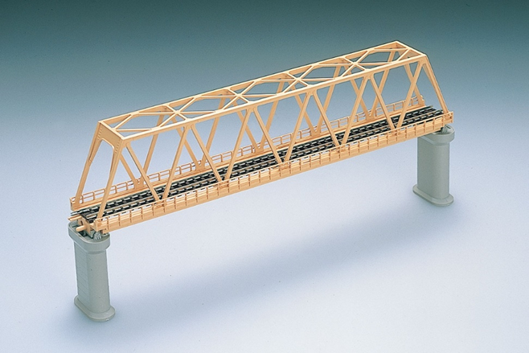  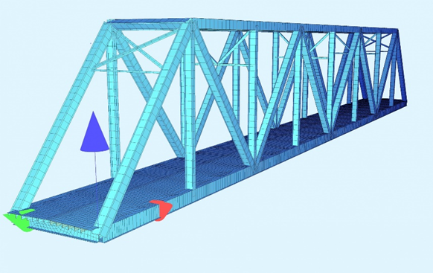

Оборудование: Компьютеры на каждую команду (4 шт)с установкой 3Д редактора, наборы инженерного конструктора,

Hard skills:
-формирование умения проводить анализ формы конструкции и систематизировать по назначению;
-умение выполнять поиск нужной информации;
- умение работать с конструктором и формировать навыки творчекого и конструктивного мышления
Soft skills:
-исследовательские навыки;
-развитие внимания и концентрации;
-умение работать в команде;
-умение выстраивать алгоритмы деятельности;
Блок 4. Разработка и созидание. Презентация. (4 часа).
Предполагаемая продолжительность | Цель блока:
180 мин | Разработать и изготовить конструкцию моста при помощи 3D ручки по техническому заданию. Подготовить презентацию
Что делаем:  Разработать и изготовить конструкцию моста при помощи 3D ручки по техническому заданию. Задание индивидуальное.  - Выполнить эскиз или чертёж  - Составить алгоритм действий  - Утвердить эскиз и алгоритм у учителя;  - Практическая реализация проекта4  - Подготовить презентацию | Примеры чертежа моста  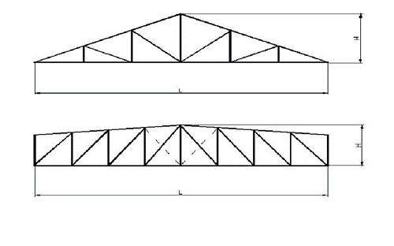

Оборудование: 3D ручки на каждого учащегося, компьютер или ноутбук,
Hard skills:
-Формировать умения конструкторского моделирования;
-умение работать с компьютером;
- умение работать с инструментами;
- умение анализировать информацию и вносить изменения в конструкцию;
Soft skills:
-умение выстраивать алгоритм действий;
- умение публично представлять свой проект и отстаивать своё техническое решение;
Методы работы с кейсом. Ассоциативный метод генерирования идей, аналитический метод.
Минимально необходимый уровень входных компетенций: стандартная школьная подготовка, соответствующая возрасту ребенка, без углубленных знаний. работа над кейсом не требует специальной подготовки;
Предполагаемые образовательные результаты учащихся, формируемые навыки:
Универсальные Soft Skills:
Командная работа
Умение отстаивать свою точку зрения
Навык публичного выступления
Навык представления и защиты проекта
Креативное мышление
Аналитическое мышление
Методы дизайн-анализа
Профессиональные Hard Skills
Дизайн-аналитика
Дизайн-проектирование
Методы генерирования идей
Передача различных фактур материалов
Объемно-пространственное мышление
Процедуры и формы выявления образовательного результата
Презентация проекта.
Педагогический сценарий (руководство для наставника) Введение в проблему. Учащиеся под руководством наставника осваивают принципы различных конструкций на примере набора LEGO Education.
Происходит сборка пробной, экспериментальной конструкций, их сравнение и обсуждение. Формирование проектных групп и распределение ролей: Задание рассчитано на коллективное исполнение (проектные группы по 2-3 человека). Наставнику рекомендуется следить, что бы все участники команды были вовлечены в процесс работы над проектом.
Изучение проблемы. После сборки конструкции командами, происходит поочередная демонстрация полученных результатов с пояснением принципа работы. Слушатели фиксируют названия различных элементов конструкции и их особенности
Генерация идей. Команды учащихся выбирают один или несколько механизмов, на основе которых будут проектировать практическое приспособление. Проводится мозговой штурм на предмет выбора области применения механизма. Участники команды должны выявить насущную проблему, сложную жизненную ситуацию, разрешить которую, можно применив, выбранный механизм. По правилам мозгового штурма, этап генерации идей проходит без критики, принимаются и фиксируются все идеи. Следующим этапом является выбор идеи. Здесь уже приветствуется обоснованная критика.
Разработка и создание. Визуализация идей. Переходим к этапу воплощения идей. Создаем эскизы, выбираем лучший вариант. Воплощаем эскиз в 3д модели, визуализируем. На данном этапе, важно отталкиваться от принципа действия выбранной конструкции, Форма и материалы устройства должны быть подчинены его основной функции (поднимать, перемещать и т.д.).
Презентация.. Отображаются все этапы создания.
Материалы в помощь:
Интернет ресурс: 1.https://studbooks.net/2495722/tovarovedenie/istoricheskiy_aspekt_vozniknoveniya_razvitiya_konstruktsii_ferm
2.Энциклопедия по машиностроению https://mash-xxl.info/info/393698/
3.Занимательное конструирование из подручного материала
4.Инструкции набора LEGO Education.

